实验7 数据库存储过程和函数实验
学号 |  | 姓名

实验目的
掌握存储过程和函数。

实验内容
1无参数的存储过程或函数
定义一个存储过程或函数：实现打印 '本人学号+姓名'（例：张三+22111001）
2有参数的存储过程或函数
首先将数据库中的图书表图书价格更新如下：
图书表
book_id | book_name | book_price
b0001 | SQL Server 2012宝典 | 98.00
b0002 | 职称英语专用教材 | 36.00
b0003 | 中国通史 | 57.00
b0004 | 丰子恺儿童文学选集 | 19.80
b0005 | 英语同义词辨析词典 | 63.50
b0006 | 数据库基础与应用 | 33.00
b0007 | 微积分初步 | 78.50
b0008 | ASP.NET从入门到精通 | 69.80

2.1定义一个存储过程或函数：找出某个同学（输入名字，如“谢嫣然”）所读的所有图书名
2.2定义一个存储过程或自函数： 如果图书的价格小于等于35块，增加图书的价格为 book_price *（1+discount）；如果图书价格大于55块，图书的价格打个折扣，更改为 book_price *（1-discount）
（输入为discount ，book_price 更新为book_price *（1+discount）或book_price *（1-discount））
注意：不要互相影响。例如 discount=0.9，那么 30元的图书更新为 30*（1+0.9）=57；到这里就应该结束，不要继续做 57*（1-0.9）
2.3给定下面的导师关系表，输入为姓名，找出该学生的师承关系（导师、导师的导师、……），并返回所有相关导师的姓名。例如，输入Mary，输出为 Susan, John
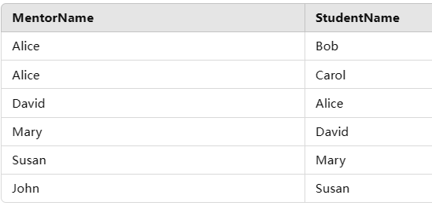

3 游标
定义一个存储过程或函数，用游标的方式计算所有图书的总价。

三、实验报告

